ПЕРЕВОД УЧЕНИКОВ МЕЖДУ КЛАССАМИ
- Открываем Журнал перевод учеников между классами . Нажимаем Создать
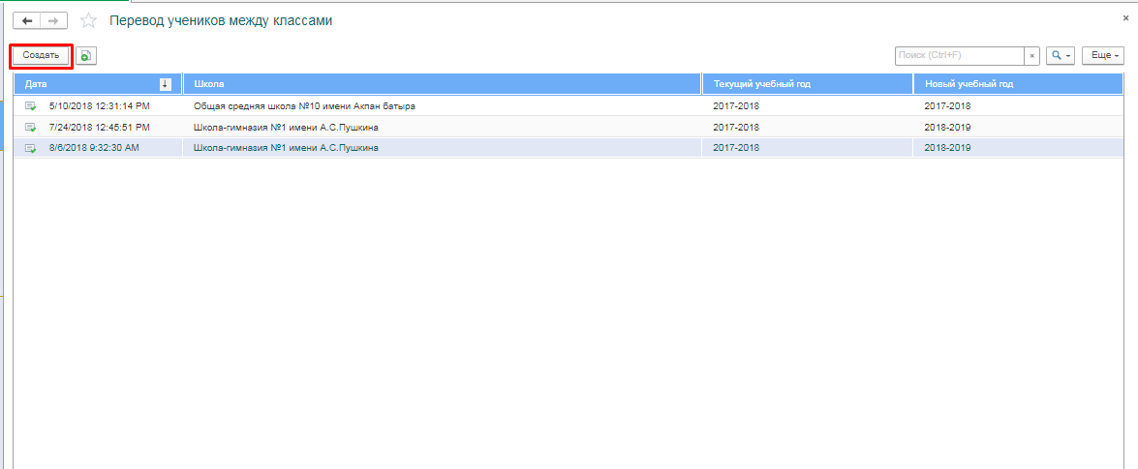
- Выбираем текущий и новые учебный год и нажимаем заполнить
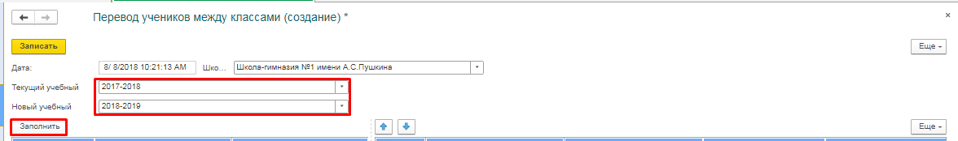
- Левая таблица заполняется классами школы. При выборе класса в левой таблице отображается список его учеников.
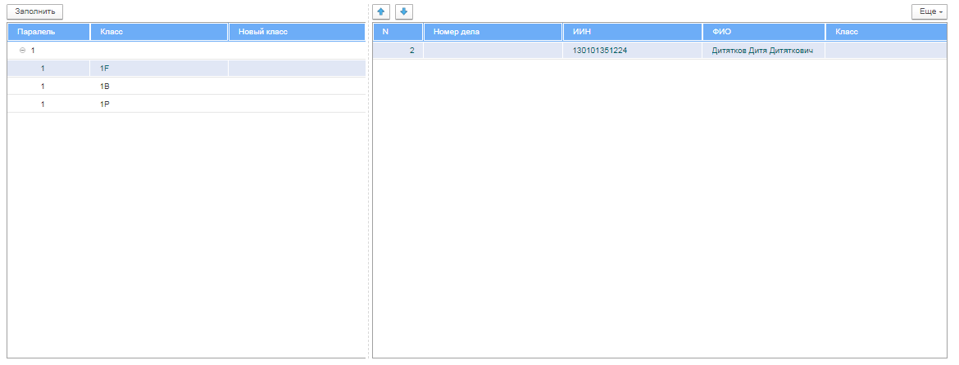
- Для каждого класса можно выбрать новый класс в столбце Новый класс
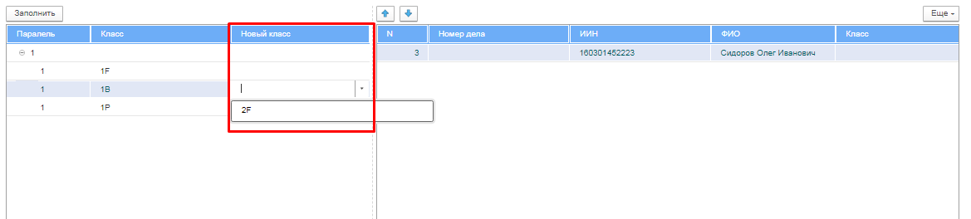
- Новый класс также можно выбрать отдельно для каждого ученика в правой таблице
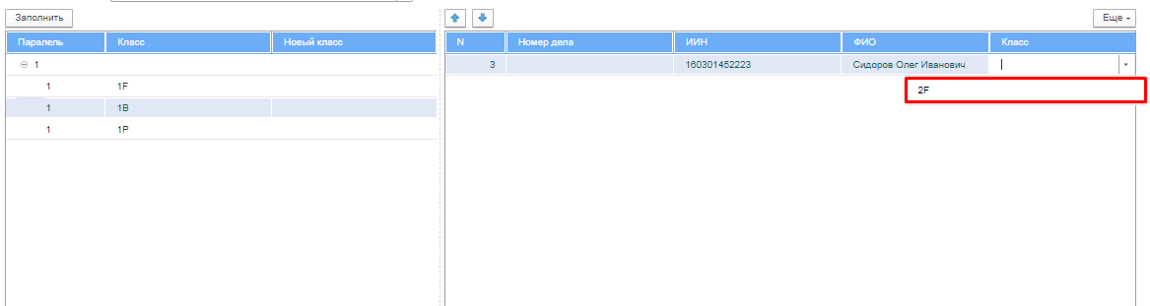
- После выбора классов нажимаем Записать.
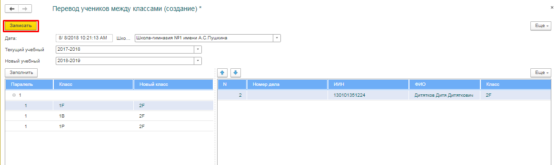

ПЕРЕВОД УЧЕНИКОВ МЕЖДУ ПАРАЛЛЕЛЯМИ
- Открываем Журнал переводов учеников между параллелями и нажимаем Создать
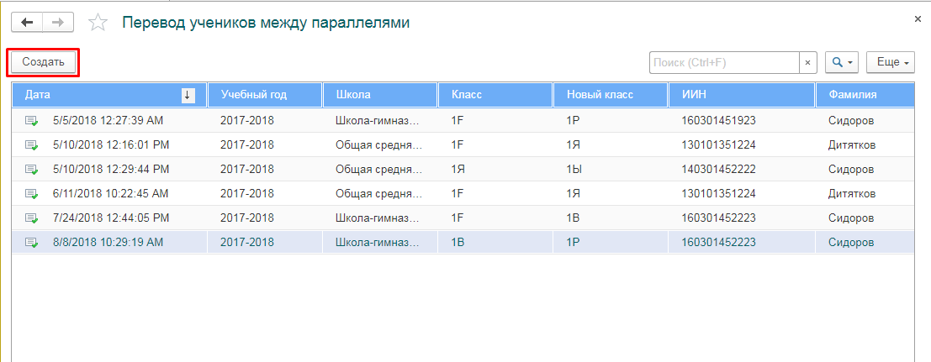
- Указываем ИИН или номер личного дела ученика и нажимаем Далее
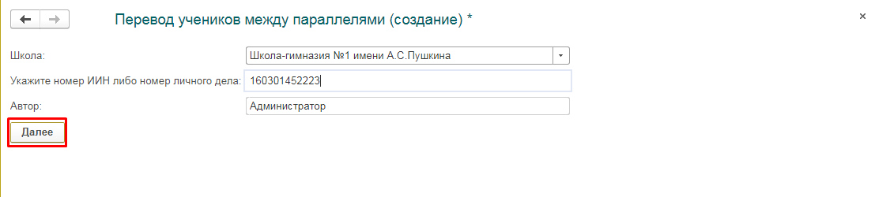
- Указываем новый класс, нажимаем Перевести и подтверждаем перевод.
